AE-2. XML, DTD y XSD

**CURSO: 1º DAM ASIGNATURA: Lenguajes de Marcas y Sistemas de Gestión de Información PROFESOR: FÉLIX DE PABLO**

**gRUPO 5**

**COMPONENTES: Fernández Mateu, Maria Antònia Gamarra La Rosa, Libertad Prieto Herrera, Gabriela Quiceno Laverde, Cristian David**

15 de mayo de 2023

Introducción

Metodología

Enunciado

Vamos a elaborar una estructura de base de datos en XML que permita almacenar los datos de una biblioteca en la red con las siguientes características:

* Existen tres tipos de documentos almacenados en la biblioteca: libros, revistas y periódicos. Todos los documentos están identificados por el atributo Id.
  + Para los libros este atributo empieza con la letra “L” seguido de 4 dígitos identificativos.
  + Para los periódicos este atributo empieza por la letra “P” seguido de los 4 dígitos identificativos.
  + En el caso de las revistas empieza por la letra “R”.
* Los libros a su vez son clasificados en novela, infantil o didáctico. Cada libro contiene un atributo identificativo de su clase denominado tipo_clase. Dentro de cada libro se tiene un título, varios capítulos con el título en su interior, un índice y una sinopsis. Tanto en libro como en capítulo existe un atributo que contiene el número de páginas del libro o del capítulo, según corresponda. Cada capítulo contiene un elemento denominado contenido, en el que se tiene un atributo con el enlace a la información.
* Las revistas a su vez son clasificadas en: informática, corazón, coches, investigación y otras. Cada revista tiene el atributo tipo_clase identificativo de la clase a la que pertenece. Dentro de cada revista tenemos el título, el número de la revista, un índice de contenido y las secciones. En cada sección y en la revista se tiene un atributo que contiene el número de páginas. Además, en cada sección se tiene la parte denominada contenido, en la que se tiene un atributo con un enlace a la información.
* Los periódicos se clasifican en nacionales e internacionales. Cada periódico contiene el atributo tipo_clase identificativo de la clase a la que pertenece y un atributo que incluye la fecha de publicación. Dentro de los periódicos tenemos secciones y un índice. Cada sección debe contener un atributo identificativo del tipo de sección, que puede ser: económica, opinión, deportes, nacional o internacional. Las secciones se dividen en artículos, en donde se define en un atributo el autor. Finalmente, el contenido será el último elemento del árbol, que necesita un atributo que referencie a la información.

La información deberá de ir como nodo elemento a no ser que se especifique lo contrario (como por ejemplo el id que se pide como nodo atributo).

Requerimiento 1

Crear un XML con el modelo de datos indicado en el enunciado.

Elaborar un DTD que permita validar el documento XML.

Validar el documento con alguna aplicación externa e incluir capturas de pantalla.

IMPORTANTE: Cada alumno propondrá una solución de XML y DTD. Una vez todos los alumnos hayan puesto todas sus soluciones, se cotejará con el resto para poner la solución final.

Solución final

Solución Marian

Solución Libertad

Solución Gabriela

Documento XML y DTD:

Se ha realizado un documento XML donde se especifica la biblioteca y los elementos que podemos encontrar en su interior además de la información de los mismos. En este caso se han introducido 3 libros, 3 revistas y 3 periódicos con sus respectivos capítulos, secciones y artículos además de los atributos relacionados.

En la siguiente imagen podemos ver en la primera línea la sintaxis del documento XML y en la segunda línea encontramos el enlace al documento DTD utilizado para validar el documento XML, seguido del comienzo de la estructura del esquema.

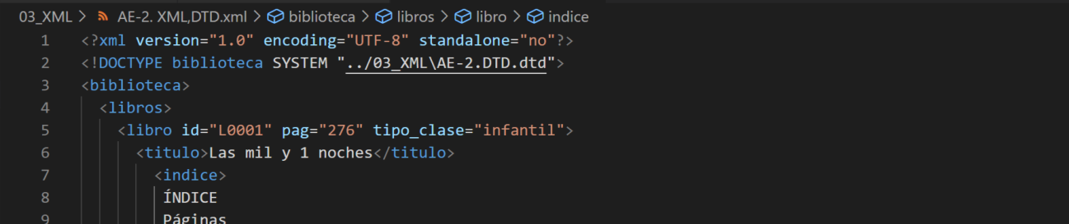

En la imagen siguiente podemos encontrar parte del DTD usado para la validación.

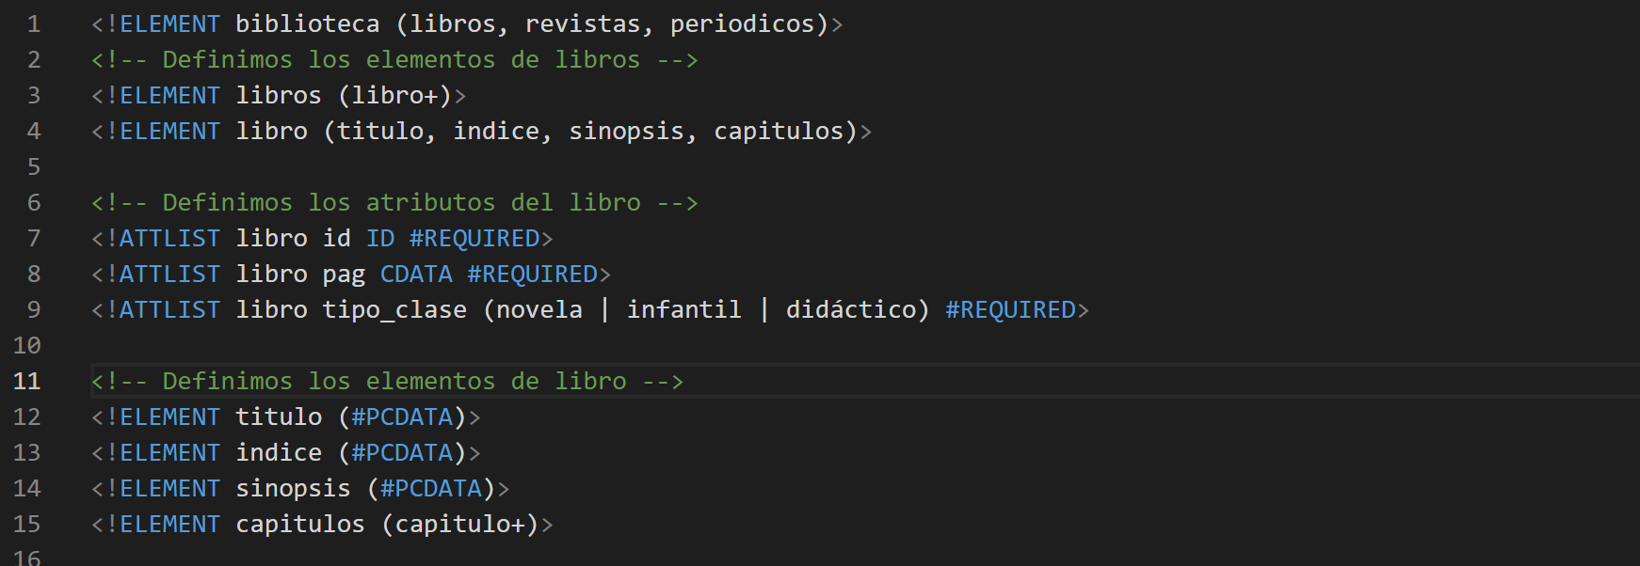

Despues de realizar los dos documentos y enlazarlos nos disponemos a validar los documentos con una herramienta externa, en este caso se ha utilizado XML validation.

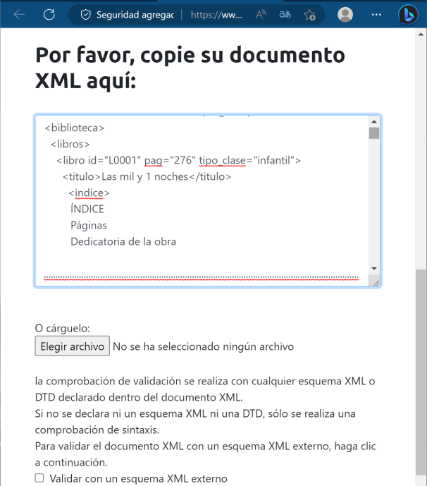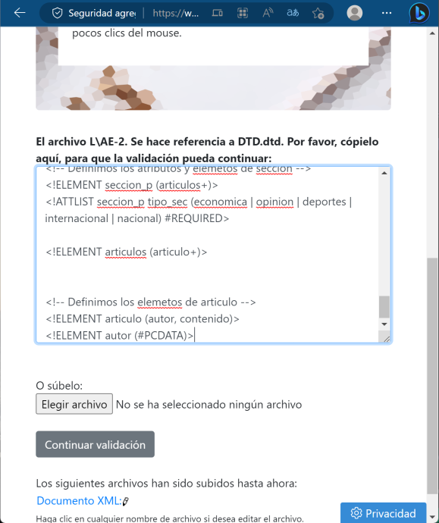

Al validar el documento con la herramienta externa en este caso nos dios solo un fallo que se muestra a continuación pudiendo solventarlo rápidamente sin mayor problema.

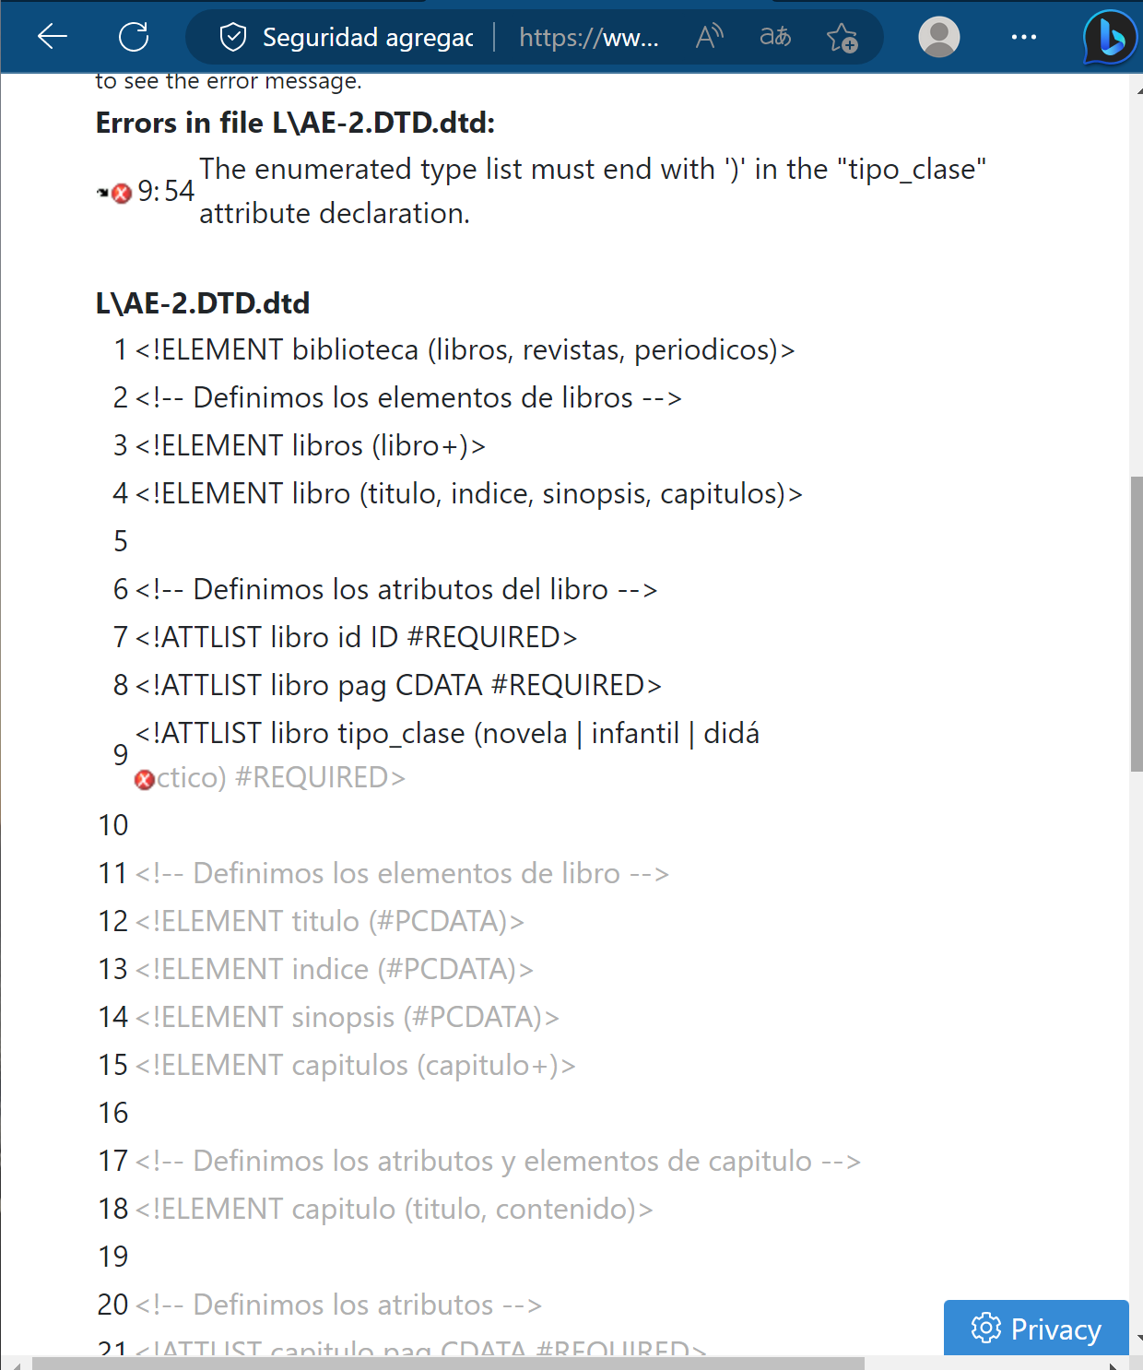

Documento XML y XSD:

En este caso el documento XML debe ser validado con XSD, esta forma es un poco más compleja pero también nos da más referencias y posibilidades. A continuación en la imagen se podrá ver la sintaxis para enlazar el XSD en el documento XML.

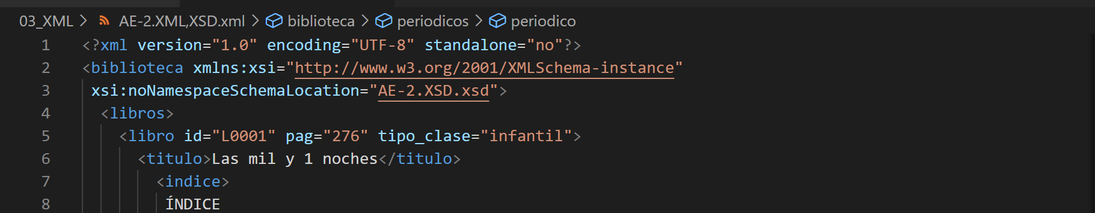

Un ejemplo de la estructura del XSD utilizada para la validación sería el siguiente:

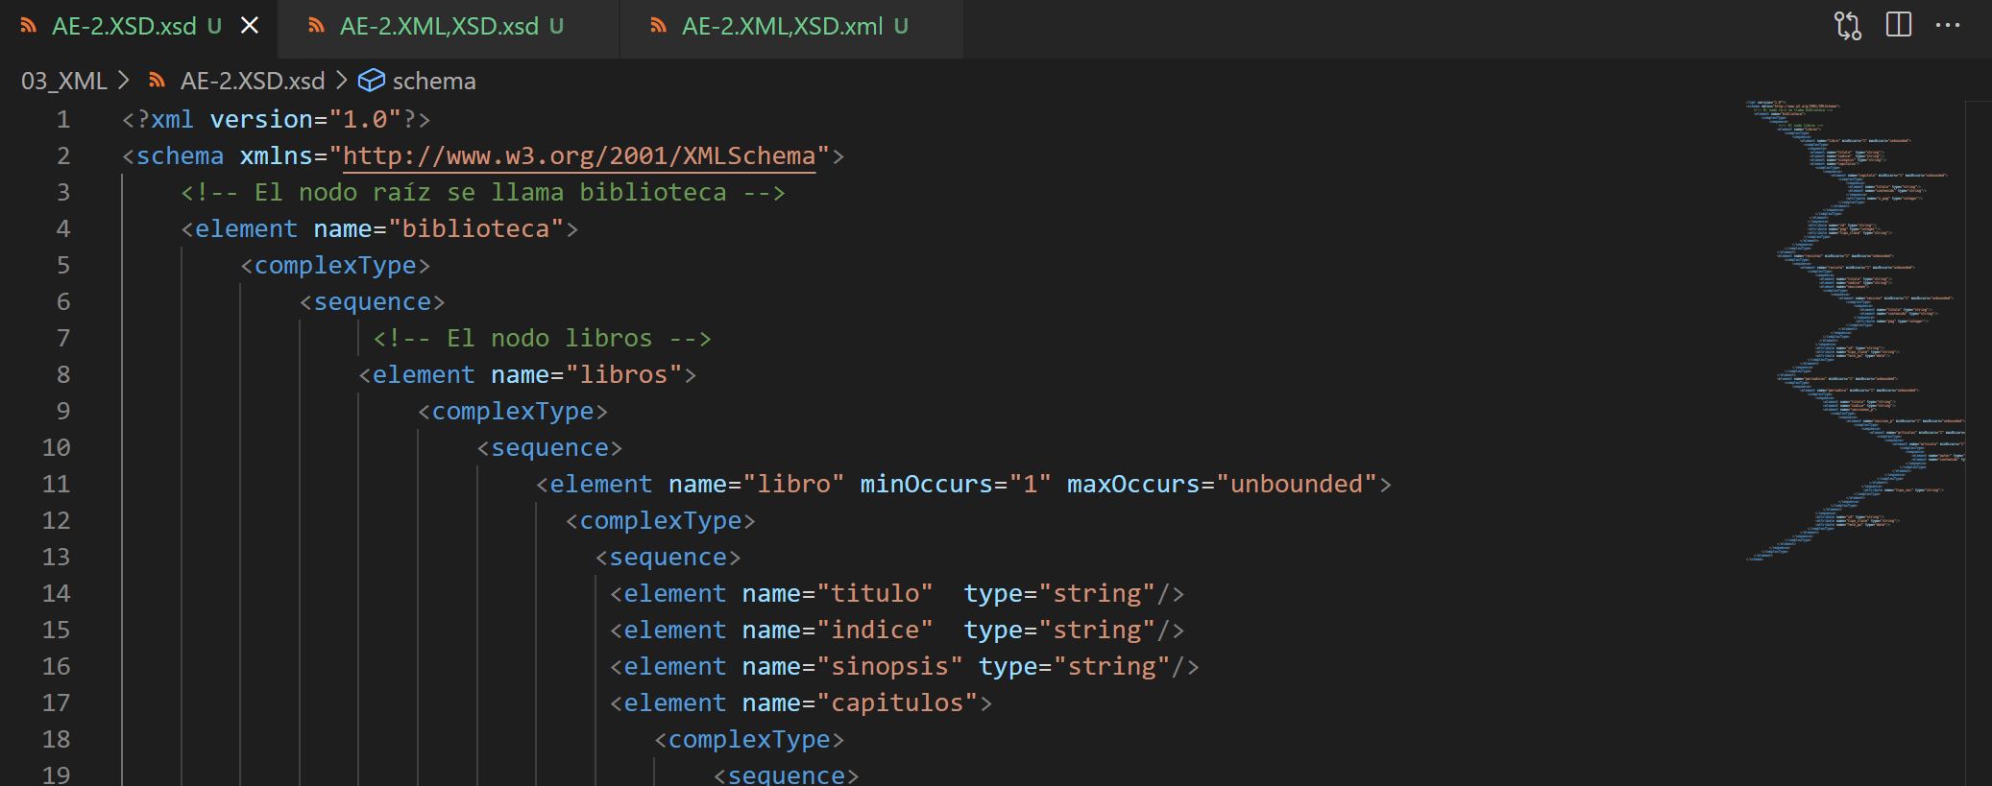

Al igual que con DTD hemos decidido validar el documento con la misma herramienta externa y este ha sido el resultado, ningún error.

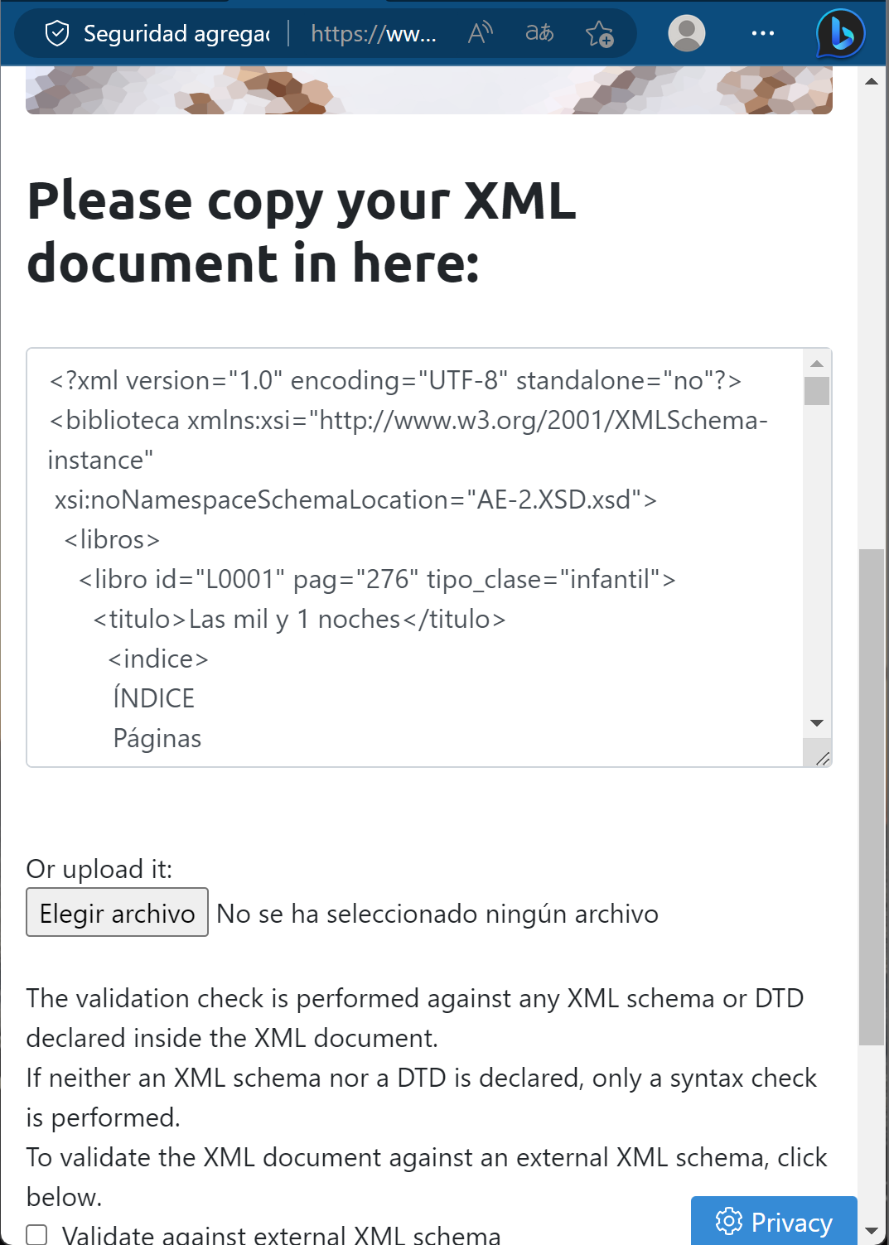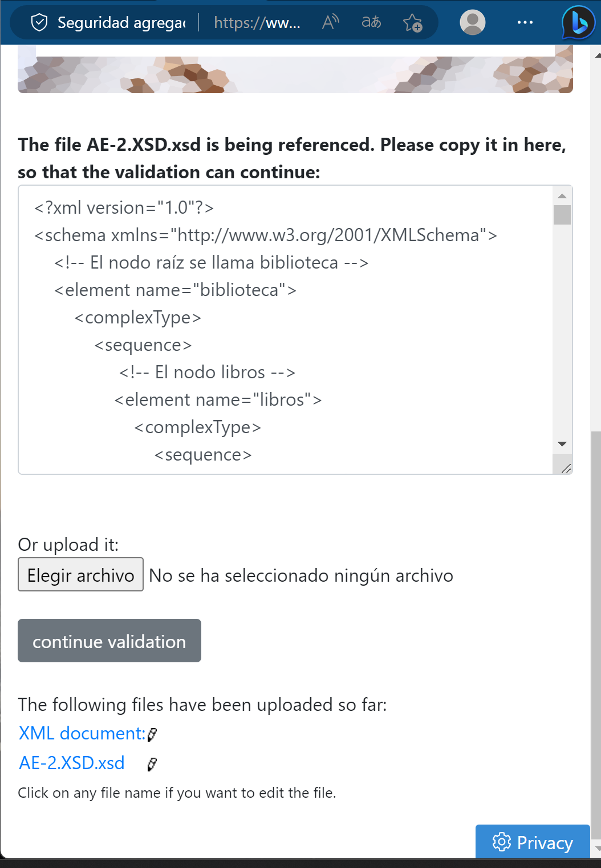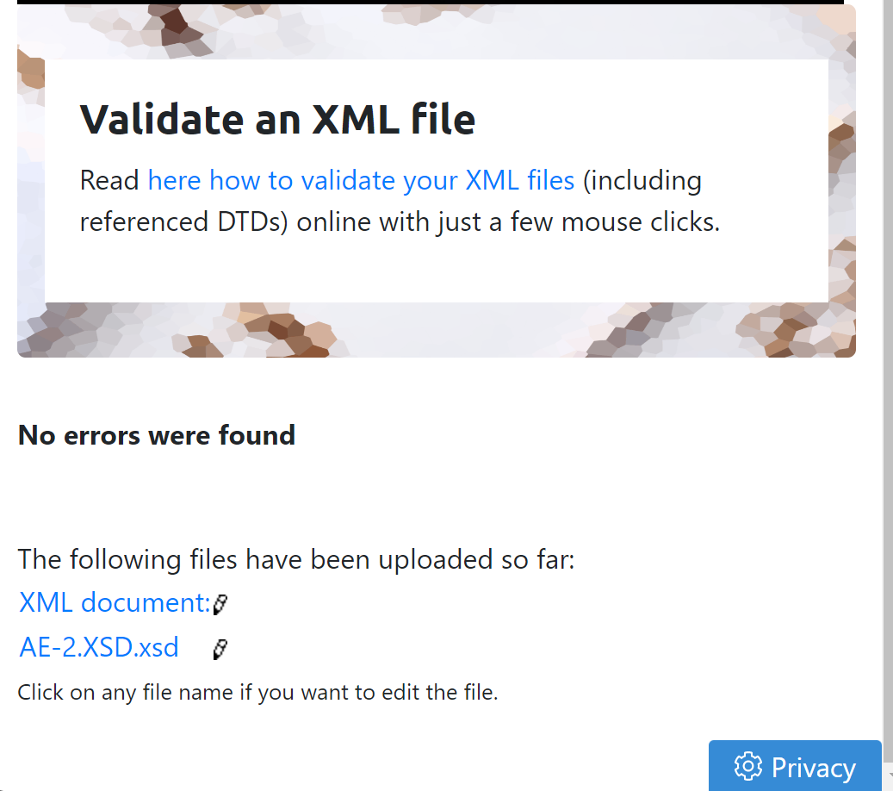

Solución Cristian

Requerimiento 2

Elaborar un XSD que permita validar el documento XML.

Validar el documento con alguna aplicación externa e incluir capturas de pantalla.

IMPORTANTE: Cada alumno propondrá una solución de XML y XSD. Una vez todos los alumnos hayan puesto todas sus soluciones, se cotejará con el resto para poner la solución final.

*Valoración: 5 puntos sobre 10*

**Consideraciones**

Enlaces de ayuda

* [https://www.mclibre.org/consultar/xml/Links toanexternal site.](https://www.mclibre.org/consultar/xml/)
* [http://www.desarrolloweb.com/manuales/18/ Links toanexternal site.](http://www.desarrolloweb.com/manuales/18/%20)

Validadores on-line

* [www.w3schools.com/xml/xml_validator.asp Links toanexternal site.](http://www.w3schools.com/xml/xml_validator.asp)
* [http://www.xmlvalidation.com Links toanexternal site.](http://www.xmlvalidation.com/)

**Detalles de entrega**

Para la entrega, se subirá**un documento PDF con todo lo necesario para demostrar el correcto funcionamiento de la actividad** (resultados, capturas de pantalla, ficheros, fotos, etc.). No es necesario que el documento PDF sea muy extenso, pero SÍ que incluya, al menos, la metodología de trabajo del grupo, las capturas de los resultados obtenidos con los comentarios pertinentes, y la explicación de los puntos clave de la actividad realizada. No cumplir con este punto puede llevar a suspender la actividad o a reducir considerablemente la nota final.

Además, para toda la actividad se valorará la claridad de código y el orden.

Para la actividad se recomienda que todos los integrantes aporten una posible solución y luego elijan cual será la solución final mediante consenso.

**Se recomienda el uso de GITHUB para realizar el trabajo**y dejar el código fuente en dicha plataforma, ya que, si hay problemas con la entrega al subirla a la plataforma de EDIX, queda constancia en GITHUB de los commits hechos. Se puede subir el código fuente también comprimido a la plataforma en su lugar si así se prefiere, pero en este caso, el fichero PDF y el código comprimido (fichero .zip o .7z) deben de ir por separado.

Solución final

Solución Marian

Solución Libertad

Solución Gabriela

Solución Cristian

Conclusiones